Інформаційний моніторинг проведеної роботи відділами контролю в сфері насінництва та розсадництва терорганів Держпродспоживслужби за період 16.11 - 20.11.2020 р.
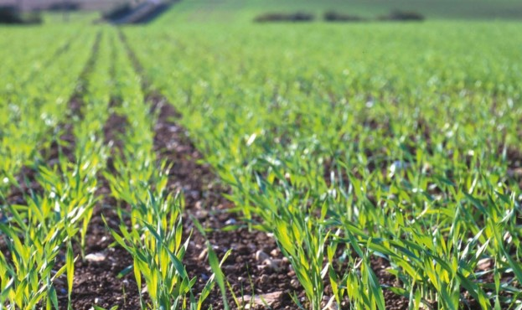
Відділами контролю в сфері насінництва та розсадництва управлінь фітосанітарної безпеки терорганів Держпродспоживслужби проведена роз’яснювальна робота за допомогою засобів електронних комунікацій серед 255 суб’єктів господарювання, сільськогосподарських виробників, реалізаторів насіння та споживачів, підготовлено та розміщено 18 статей, які опубліковані на офіційних веб-сайтах, 1 стаття в печатних ЗМІ.
Відділами контролю в сфері насінництва та розсадництва надавалась методична та консультативно-роз’яснювальна робота щодо зберігання насіння, проводилось роз’яснення щодо відбору середніх проб насіння ярих культур для визначення посівних якостей, ведення насінницької документації, в яких лабораторіях можна якісно перевірити насіння та садивний матеріал, а також надавалися рекомендації щодо вимог до придбання якісного сертифікованого насіння та садивного матеріалу.
В ході проведеної роз’яснювальної роботи акцентували увагу щодо запобігання поширення контрафактного насіння при здійсненні реалізації та зберігання насіння та садивного матеріалу. Здійснення реалізації проводиться за наявності супровідних документів, що засвідчують якість насіння, а саме «Довідки про сортові і посівні якості насіння» в якій міститься така інформація: назва підприємства, адреса де придбано насіння, культура, сорт/гібрид, рік врожаю, номер партії, схожість, чистота, вологість, походження насіння, термін дії сертифікату, на основі якого здійснювалась перевірка посівних якостей насіння. За умови, коли насіння власного виробництва, дані про партію вказуються у «Сертифікаті», що засвідчує його посівні якості. Ці документи, повинні зберігатись за місцем торгівлі протягом строку чинності документів за результатами аналізу щодо посівних якостей та пред’являтися за вимогою. Використання і реалізація насіння, яке не забезпечене супровідними документами про їх походження та якість – забороняється. Згідно із ст. 22 Закону України «Про насіння і садивний матеріал» у разі порушення гарантій суб’єкт насінництва та розсадництва несе відповідальність згідно із законом.
Протягом звітного періоду проведено 8 позапланових заходів:
у Вінницькій області проведено 1 позапланову перевірку суб’єкта господарювання за його заявою (ФГ «Агро-Дар», с. Слобода-Шаргородська, Шаргородського району). Було перевірено дотримання вимог законодавства у сфері біологічної та генетичної безпеки щодо сільськогосподарських рослин під час створення, дослідження та практичного використання ГМО у відкритих системах на предмет використання сортів сільськогосподарських рослин, створених на основі ГМО, відібрано 6 проб зерна, яке знаходилось в складах зазначеного підприємства. Проби передано до Вінницької регіональної державної лабораторії Держпродспоживслужби. За результатами проведеного аналізування видано експертні висновки щодо відсутності ГМО в зразках продукції, які вирощуються суб’єктами господарювання. Проведено відеофіксацію заходу, складено відповідний акт, надано консультації та роз’яснення щодо дотримання суб’єктами господарювання вимог чинного законодавства в сфері насінництва та розсадництва, охорони прав на сорти рослин, ГМО у відкритих системах. Проводиться внесення інформації до Інтегрованої автоматизованої системи планування заходів державного нагляду (контролю);
у Волинській області здійснено 2 позапланові заходи державного нагляду (контролю) за додержанням заходів біологічної і генетичної безпеки щодо сільськогосподарських рослин під час створення, дослідження та практичного використання генетично модифікованого організму у відкритих системах на підприємствах, в установах та організаціях агропромислового комплексу незалежно від їх підпорядкування і форми власності, за заявами директорів ТзОВ «П’ятидні» Володимир-Волинського району та ТзОВ «Волинь Нова» Горохівського району. Під час перевірки відібрано зразки насіння ярої пшениці та передано до Львівської регіональної державної лабораторії Державної служби України з питань безпечності харчових продуктів та захисту споживачів на визначення наявності генетично модифікованих організмів. За результатами проведеного аналізування видано експертні висновки №004093 д.к./20, №004094 д.к./20, №004095 д.к./20, № 004096 д.к./20 від 16.11.2020 р., у зразках генетично модифікованих організмів не виявлено;
у Житомирській області 3 позапланові перевірки суб’єктів господарювання за їхніми заявами СВГ «Ткаченки», м. Андрушівка, вул. Матроська, 16; ПП «Імпак» м. Андрушівка, вул. Лисинка, 25; СВГ «Диметра» м. Андрушівка, вул. Матроська, 16; Андрушівського району. Було перевірено дотримання вимог законодавства у сфері біологічної та генетичної безпеки щодо сільськогосподарських рослин під час створення, дослідження та практичного використання ГМО у відкритих системах на предмет використання сортів сільськогосподарських рослин, створених на основі ГМО, відібрано 12 проб зерна, яке знаходилось в складах зазначених підприємств. Проби перевірено Центральною випробувальною державною лабораторією Держпродспоживслужби, м. Київ де відповідно до експертних висновків у зразках генетично модифікованих організмів не виявлено;
у Луганській області проведено 1 позаплановий захід на виконання вказівки суб’єктом господарювання в сфері насінництва та розсадництва в ФОП Коломойская Ю. С. м. Рубіжне. В ході проведення перевірки встановлено, що порушення умови вказівки виконані. Проведено відеофіксацію заходу та включено до автоматизованої системи ІАС;
у Львівській області проведено 1 позаплановий захід з дотримання вимог законодавства у сфері біологічної та генетичної безпеки щодо сільськогосподарських рослин під час створення, дослідження та практичного використання ГМО у відкритих системах на предмет використання сортів сільськогосподарських рослин, створених на основі ГМО в ПП «Західний Буг». В ході проведення перевірки встановлено порушення та надано припис. Проведено відеофіксацію заходу та включено до автоматизованої системи ІАС.
У Хмельницькій області проведено 1 планову перевірку в ТОВ «Маяк» Білогірського району на предмет дотримання вимог чинного законодавства в сфері насінництва і розсадництва Під час перевірки порушень не виявлено. Проведено відеофіксацію заходу та включено до автоматизованої системи ІАС.
Головними управліннями Держпродспоживслужби Закарпатської Львівської, областей проведено наради щодо заходів із запобігання поширення, розповсюдження, попередження випадків використання незареєстрованих генетично модифікованих організмів у відкритих системах.
Позитивна динаміка по проведенню роботи з визначення посівних якостей насіння ДУ «Обласні фітосанітарні лабораторії» спостерігалась в таких областях: Запорізькій (на 9,31 тис. т. більше середнього), Луганській ( на 5,11 тис. т. більше середнього), Вінницькій (на 4,79 тис. т. більше середнього), Донецькій (на 4,05 тис. т. більше середнього).
Всього ДУ «Обласні фітосанітарні лабораторії» станом на 20 листопада 2020 року перевірили 72866 т насіння озимих культур під урожай 2021 року з них: озимої пшениці - 61949 т, озимого ячменю – 9303 т, озимого жита – 1614 т.

